**INFORMATIVO FINDECT-022/2013**

Bauru/SP, 14 de Agosto de 2013

**3ª Reunião Negociações ACT 2013-2014**

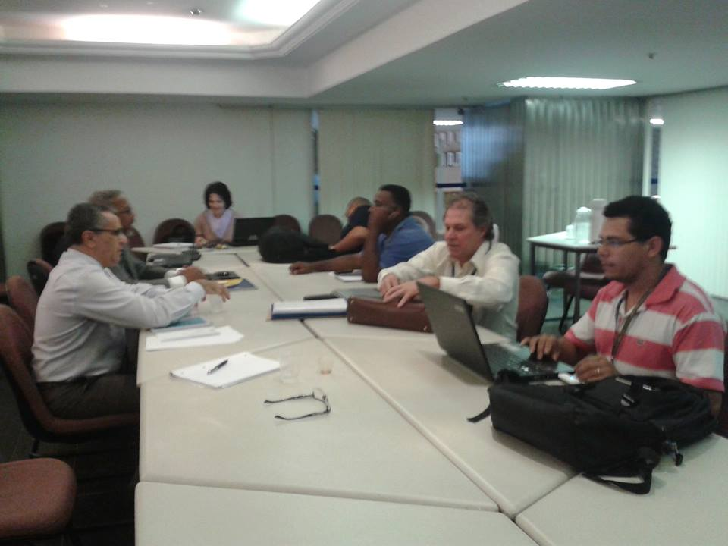

|  |  |
| --- | --- |
|  |  |
|  |  |
|  |  |

Companheiros e Companheiras,

Aconteceu nesta quarta-feira (14/08) pela manhã a terceira reunião entre a ECT e a FINDECT para tratar das negociações referentes ao Acordo Coletivo de Trabalho, válido até a próxima data base.

A reunião ocorreu no Edifício Sede da ECT. Estiveram presentes na reunião os companheiros Gandara (SINDECTEB), Diviza (SINTECT-SP), Ronaldão (SINTECT-RJ), Valdinez (SINTECT-RO), Rufino (SINTECT-TO) e Moacir (SINTECT-RN).

O encontro abordou diversos temas, tais como a Questão Racial, de Gênero e as relações sindicais. Todas as proposições de alterações de Cláusulas do acórdão podem ser consultadas na ata que segue em anexo.

A próxima reunião entre a Empresa e os representantes da FINDECT será nesta quinta-feira às nove horas da manhã.

Atenciosamente,

José Aparecido Gimenes Gandara

Presidente